Дата: 16.09.2022 Клас: 7-Б

Предмет: Англійська мова

Тема: Опис класної кімнати.

Мета: формувати навички вживання нових лексичних одиниць; удосконалювати навички аудіювання й усного мовлення з опорою на лексико-граматичні структури; розвивати мовну здогадку; виховувати доброзичливе ставлення до співрозмовника

Вчитель: Глуговська Л.Г.

**Хід уроку**

***1.Greeting***

Good afternoon, dear children! I’m glad to see you. Are you ready to start our lesson? Let’s start.

**2. Speaking**

Say what you must or mustn’t do when you travel.

1. You _________ drink dirty water.
2. You_________ be careful when you travel.
3. You _________ always wash fruit and vegetables.
4. You_________ play on the road.
5. You_________ throw litter.
6. You_________ listen to your parents.

**3. Reading**

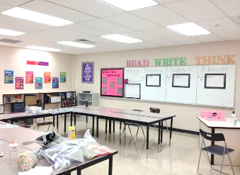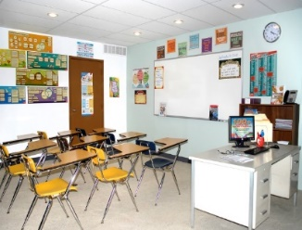

HO1

This is my classroom. It is situated in the second floor of my school. It`s not very big and high. There is a window and a door in it. The walls are light blue. They are decorated with posters and pictures. There are some desks with chairs, a teacher`s table, a bookcase and a computer. There is a whiteboard and a clock on the wall. We have our English lessons here. There`s nothing special in the classroom. It can hold only eight students. I feel safe and comfortable in this classroom.

**3.Writing**

Опишіть свою класну кімнату.

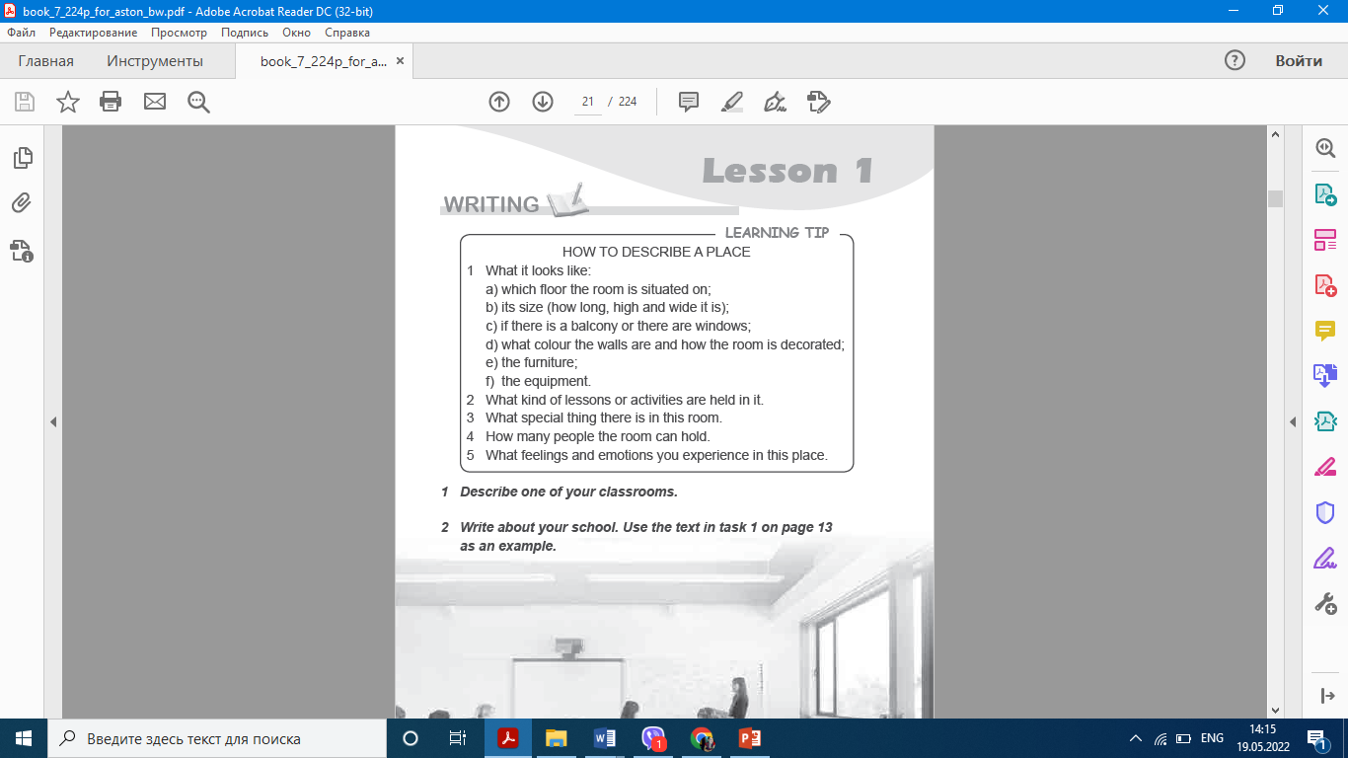

Наприклад:

This is my classroom.

It is situated in the … .

It`s … .

There is … .

The walls are … and they are decorated … .

There is/are … .

We have our … lessons here.

It can hold … students.

I feel … in this classroom.

***6. Homework***

Домашнє завдання:

1. Опрацювати конспект, написати розповідь про класну кімнату(за зразком вище). Це завдання - контрольна робота. Виконати обов’язково.

**Надіслати виконане завдання у Вайбер/телеграм (0964124047) – Людмила Григорівна або на Human**